Чарующая Грузия СТАНДАРТ
Экскурсии + Отдых на море (9 ночей)
15 дней/14 ночей
Программа тура:
1 день
В день отправления мы с Вами собираемся в Минске на Д/С Дружной в 10:30, а в 11:00 мы, упаковав чемоданы, проверив соседей и познакомившись друг с другом, выезжаем в сторону Могилева, где в 14:00 мы забираем оставшуюся часть группы и отправляемся на беларуско-российскую границу.
Оповещаем! С собой взять российские деньги и еду, т.к. по территории России мы будем двигаться почти двое суток и первая часть пути испытывает затруднения с инфраструктурой.
Ну и первая ночь у нас с Вами в автобусе, прихватите с собой небольшую подушку.
2 день
Доброе утро! Проснулись, потянулись, позавтракали в придорожном кафе (⁓500 RUB) и поехали дальше. Позже сделаем остановку на обед и к вечеру уже будем в отеле.
3 день
Завтрак. Ранний выезд из отеля! Транзит по территории России. Пересечение российско-грузинской границы.
Обращаем Ваше внимание! У каждого с собой обязательно должен быть паспорт и страховка, если Вы едете с ребенком, то возьмите и свидетельство о рождении. Заранее нужно проверить выездной Вы или нет. Все границы и посты мы проходим четко по указанию сопровождающего и не отстаем от группы.
После прохождения границы у желающих будет возможность на джипах поднятся в горы, к одной из самых красивых смотровых площадок Грузии - церкви святой Троицы в Гергети (доп. плата 15$). Там Вас ждет потрясающий вид на гору Казбек и долину реки Терек.
Экскурсия по военно-грузинской дороге. А далее, будет она, та самая… Военно-Грузинская дорога – одна из самых красивых дорог на Кавказе, да и вообще в мире! Этот путь – по "Дарьяльскму ущелью"– по лощинам рек Терека и Арагви - известен с давнего времени. Здесь нет повторений – лишь яркое чередование контрастных красочных ландшафтов, начиная от долин с зеленью садов и виноградников на высоте 150 метров над уровнем моря, и заканчивая величавыми горными вершинами, поднимающимися выше 5000 метров.
Прибытие в Тбилсиси. Заселение в отель. Ночлег в отеле.
4 день
Завтрак в отеле. Выселение из отеля.
Обзорная экскурсия по Тбилиси. Готовимся к тому, что нам придется ходить ножками с нашим гидом по центру старого города, фотографировать, изучать, слушать; для особо заинтересованных – записывать. Старый город, проспект Руставели, площадь Свободы, святой храм Метехи, памятник Вахтангу Горгасали, крепость «Нарикала» - душа Тбилиси, «Хрустальный мост». Улица Шарден, Анчисхати, площадь театра Габриадзе – все это и даже больше….
Экскурсия в г. Мцхета - древнюю столицу, колыбель христианства Грузии. Мцхета – древний город, первая столица Грузии. Основание города датируется пятым веком до нашей эры. Можно без преувеличения сказать, что здесь зарождалась грузинская цивилизация, о чем свидетельствуют достопримечательности Мцхета.
Храм Светицховели – один из главных храмов всей Грузии, кафедральный патриарший собор. Согласно легенде, под храмом хранится хитон Иисуса Христа – одна из величайших святынь христианского мира благодаря этому Мцхета называют Вторым Иерусалимом.
Посетим действующий монастырь Джвари- жемчужину грузинской христианской архитектуры, являющийся как бы продолжением отвесной скалы, откуда открывается живописный вид на слияние двух рек Арагвы и Куры, красиво воспетых в произведениях Лермонтова и Пушкина.
Переезд в отель на море. Весело припеваючи делаем последний рывок к морю! Заселение в выбранный отель. Ура! Пора сменить жаркие объятия Тбилиси, на легкий морской бриз.
Заселение.
Отель Radiance, Кобулети
Отель Next Orange, Батуми
Отель Dream Tower, Батуми
5 день - 12 день.
Отдых на море.
Экскурсии по программе:
1. Обзорная экскурсия по Батуми с морской прогулкой (дополнительно оплачиваются билеты на кораблик - 25 лари).
Батуми – это туристический и индустриальный город. В настоящее время он дышит современностью, хотя в нем и сохранились древние памятники культуры и архитектуры. Батуми – столица грузинской республики Аджария. Батумский бульвар проходит вдоль набережной, парка и пляжа. На Алфавитной башне высотой 130 метров с надписями на грузинском языке находится смотровая площадка с видом на море. В Cтаром городе можно увидеть множество реконструированных зданий XIX века.
Бла-бла-бла… Но нас Батуми привлекает по другой причине. Здесь, сидя на набережной или в ресторане под куполом алфавитной башни, время останавливается, замирает, оно как будто позволяет тебе выдохнуть и забыть о проблемах на один вечер под одну из песен Вахтанга Кикабидзе и бокал красного сухого грузинского вина.
2. Гомис Мта
Мечтали когда-нибудь шагнуть выше облаков? Гомис Мта - место, где облака стелются под ногами, а виды уносят все мысли прочь. Знаете про эту вершину, или слышите впервые - не важно, это место, которое перевернет ваше представление о красоте!
Гомис Мта — горная деревня, которая расположена на высоте 2 100 метров над уровнем моря. Здесь вас ждет пикник с видом на потрясающей красоты закат. Прихватите потеплее одежду.
В зависимости от погодных условий, экскурсионные дни будут сообщаться принимающей стороной на месте.
13 день
Выселение из отеля рано утром.
Ранний выезд из Кобулети. Переезд в Тбилиси, выезд из Тбилиси на белорусском автобусе. Прохождение границы под все таким же внимательным взглядом сопровождающего: быстро и аккуратно. Транзит по территории РФ, обязательно остановимся поужинать.
14 день
Транзит по территории РФ, остановка на горячее питание. Ночлег в отеле в Воронеже.
15 день
Завтрак. Ранний выезд из отеля. Транзит по территории РФ и РБ. Прибытие в Могилев, Минск поздно вечером.
До новых встреч!
График и цены на 2026
Дата | Кобулети, $ |  |  |  | Батуми, Next Orange (без питания) | Батуми, Dream Tower (завтраки)
Дата | Стоимость с человека |  |  |  | Стоимость с человека
Дата | 2-хместный | 3-хместный | 4-хместный | 4-хместный с кухней | 2-хместный | 2-х-/3-хместный
29.07.26-12.08.26 | 515 | 475 | 440 | 455 | 595 | 595
Август
02.08.26-16.08.26 | 515 | 475 | 440 | 455 | 595 | 595
07.08.26-21.08.26 | 515 | 475 | 440 | 455 | 595 | 595
11.08.26-25.08.26 | 515 | 475 | 440 | 455 | 595 | 595
16.08.26-30.08.26 | 515 | 475 | 440 | 455 | 595 | 595
20.08.26-03.09.26 | 485 | 445 | 410 | 425 | 565 | 565
25.08.26-08.09.26 | 485 | 445 | 410 | 425 | 565 | 565
29.08.26-12.09.26 | 485 | 445 | 410 | 425 | 565 | 565
Сентябрь
03.09.26-17.09.26 | 515 | 475 | 440 | 455 | 595 | 595
07.09.26-21.09.26 | 515 | 475 | 440 | 455 | 595 | 595
12.09.26-26.09.26 | 485 | 445 | 410 | 425 | 565 | 565
16.09.26-30.09.26 | 485 | 445 | 410 | 425 | 565 | 565
+ транспортно-гостиничный пакет (проезд до Грузии и обратно+ 2 транзитных ночлега с завтраками) - 100$
Дети до 12 лет - скидка 20$
При бронировании оплачивается транспортный пакет -100$ и 100$ за месяц до выезда. Оплата в белорусских рублях по курсу НБ+2%.
Доплата за одноместное размещение в Кобулети - 165$
В стоимость включено:
- услуги сопровождающего группу;
- 1 ночь в отеле в Тбилиси;
- 9 ночей на море в Кобулети/Батуми;
- питание (в зависимости от выбранного типа);
- обзорная экскурсия по г. Тбилиси;
- экскурсия по Военно-Грузинской дороге;
- экскурсия в Гомис Мта;
- обзорная экскурсия в Мцхета;
- экскурсия в Батуми с морской прогулкой.
Оплачивается дополнительно:
- транспортно-гостиничный пакет - 100$ в белорусских рублях по курсу НБ+2% (проезд до Грузии и обратно + 2 транзитных ночлега с завтраками);
- медицинская страховка – 6 долларов США в бел. руб. по курсу НБРБ на день оплаты;
- Питание в Кобулети:
  - завтраки- 40$;
  - двухразовое питание (завтраки+ужины) - 80$;
  - трехразовое питание - 130$;
- входные билеты на кораблик- 25 лари;
- подъем на джипах к Гергети - 15$;
- личные расходы.

Отель Radiance
г.Кобулети, ул. Агмашенебели, 333
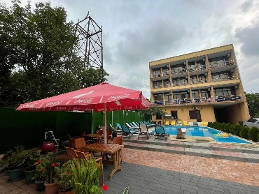 | 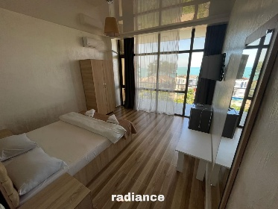 | 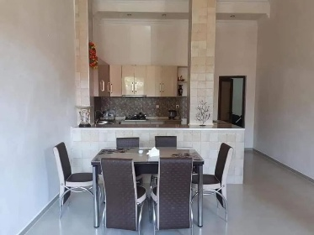 | 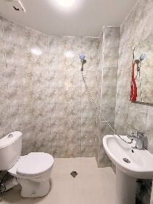

Расположение: отель находится на первой береговой линии, до моря 50 метров.
Размещение: в отеле 4 этажа, 28 номеров: двухместные, трёхместные, четырехместные и четырехместные с мини-кухней.
К услугам гостей терраса и бассейн с зоной отдыха.

Номера оборудованы:
- санузел;
- кондиционер;
- телевизор;
- двухспальная/ односпальная кровати;
- шкаф (открытый/закрытый);
- холодильник;
- Wi-Fi;
- фен по запросу.
В отеле есть столовая, питание шведский стол. Доступны разные варинты питания:
- без питания;
- на завтраках;
- завтрак-ужин;
- трехразовое питание.

Контактное лицо: +375 29 184 84 78, +37529 184-84-09, +37533 690-00-36

